

WiFi/IP ВИДЕОДОМОФОН KDB400

Руководство пользователя



**Особенности устройства**- Возможность смотреть и говорить с абонентами через смартфон из любой точки мира

- Наличие PIR-датчика движения / функция двусторонней аудиосвязи / функция «антикражи», уведомляющая о попытке украсть вызывную панель (поддерживается не всеми моделями)

- Наличие ИК-подсветки для удобного просмотра при низком освещении

- Возможность удаленного управления электрозамком (замок в комплект не входит)

- Наличие датчика движения

- Возможность автоматической фотосъемки посетителя

- Класс влагозащиты IP55

**Технические характеристики**

|  |  |
| --- | --- |
| Потребляемая мощность | DC/AC 9 – 16В |
| Радиус действия PIR-датчика | 2м |
| Протокол передачи данных | TCP/IP/UDP + P2P |
| Ночное видение/радиус действия ИК-подсветки | Поддерживается / 2м |
| Разрешение | 1280х720, 30 кадров в секунду  640х480, 30 кадров в секунду |
| Соединение | Ethernet – кабель, WiFi |
| Аудиосвязь | Двусторонняя |
| Операционная система | iOS, Android |
| Сигнализация | Антивандальный сигнал (не для всех моделей) |
| Объем памяти | 32 Гб (не входит в комплект) |
| Температура хранения | -10~+60 ̊С |
| Диапазон рабочих температур | -20~+60 ̊С |
| Способ подключения сигнализации | Клеммный |
| Класс защиты | IP55 |
| Беспроводной режим | IEEE802.11b/g/n |
| Видеокодек | H.264 |

**Способ установки**

**-Вызывная панель**

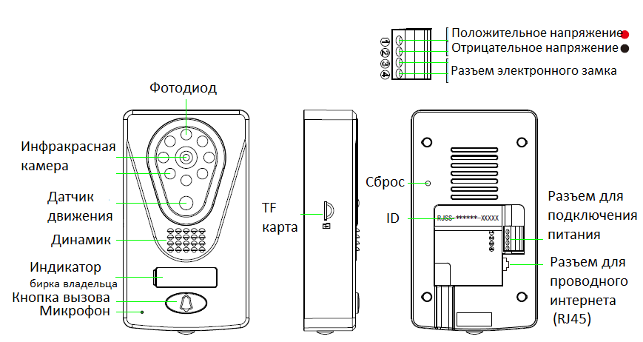

**- Установка вызывной панели**





1. Высверлите отверстие для установки защитного козырька.
2. Закрепите защитный козырек винтами.
3. Установите TF карту памяти.
4. Установите внешнюю панель в козырек.
5. Зафиксируйте вызывную панель в козырьке.

**Звонок**

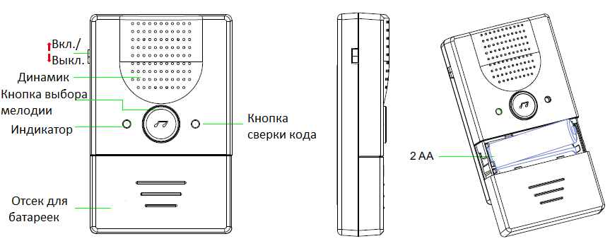

**Сверка кода**

 Удерживайте кнопку на корпусе дверного звонка при помощи отвертки, пока не загорится красный индикатор (как показано на рисунке).

В то же время удерживайте на вызывной панели кнопку вызова, индикатор будет непрерывно мигать. Когда процедура сверки кода завершится, индикатор перестанет мигать (как показано на рисунке).

**Эксплуатация**

1. **Подключение вызывной панели к интернету**

* Установите и подключите к электросети вызывную панель.
* Подключите прибор к сети интернет.

Подключение данного домофона к интернету возможно:

- проводным путем (подсоедините один конец кабеля к роутеру, а другой конец к вызывной панели), дождитесь завершения самодиагностики вызывной панели (рис. 0);

- при помощи беспроводных Wi-Fi сетей (используя Wi-Fi роутер в вашем доме). (Обратитесь к интерфейсу устройства).

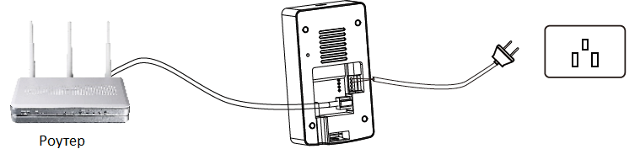

1. **Подключение смартфона к системе**

* Убедитесь, что мобильный телефон подключен к WiFi/3G/4G
* Просканируйте соответствующий QR-код для скачивания и установки мобильного приложения для iOS или Android (см. на последней странице)

1. **Присвоение ID** (на примере приложения в смартфоне на операционной системе Android)

* Установите приложение
* Подключите устройство к сети.
* Подключите смартфон к системе:

Шаг 1: поиск сети WiFi и подсоединение

- Начните поиск сети WiFi и найдите сеть  (как показано на рисунке 1).

- Введите пароль и подсоедините смартфон к сети WiFi (изначальный пароль 12345678) (как показано на рисунке 2).

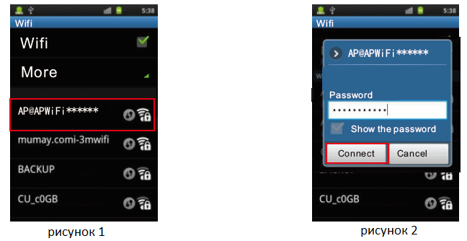

Шаг 2: добавление устройства в систему:

- Убедитесь, что смартфон и видеодомофон в одной локальной сети.

- Откройте программу, нажмите на кнопку добавления (как показано на рисунке 3).

- Выберите «поиск локальной сети», найдите соответствующую нажмите «подсоединиться» (как на картинках 4 и 5).

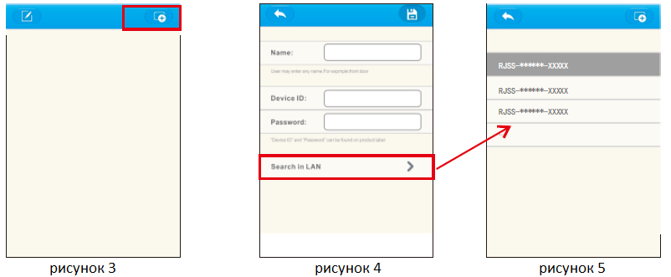

Введите имя устройства, затем введите ID пароль (оригинальный пароль 88888888).

- Нажмите на кнопку «» для сохранения устройства (как показано на рисунке 6).

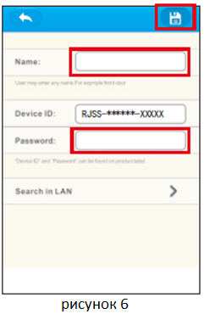

1. **Подсоединение смартфона к сети WiFi**

- Откройте мобильное приложение.

- Выберите необходимое устройство (как показано на рисунке 7).

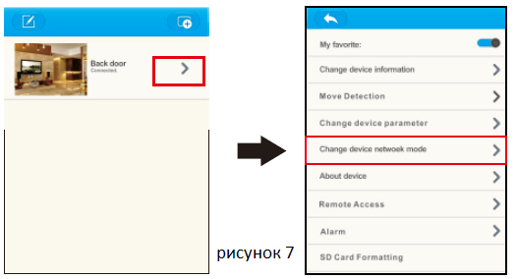

- Выберите пункт «Изменить сеть» для поиска сети WiFi (как показано на рисунке 8).

- Выполните поиск или вручную введите адрес WiFi роутера (как показано на рисунке 9).

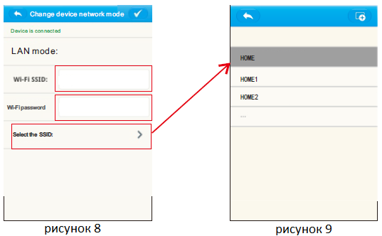

- Введите пароль от WIFI роутера и нажмите на кнопку «» для сохранения (как показано на рисунке 10).

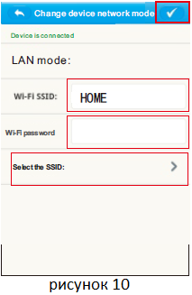

1. **Настройка пароля**

* Выберите пункт «Настройки безопасности», чтобы установить пароль.
* Настройки безопасности

- Пароль для беспроводной сети Интернет: в локальной сети подключитесь к WiFi в смартфоне, изначальный пароль 12345678.

- Пароль устройства: добавьте устройство в приложении, изначальный пароль 88888888.

- Пароль для разблокировки устройства: пароль состоит из 4 цифр от 0 до 9, пароль нужно установить.

1. **Добавление удаленного устройства**

-Убедитесь, что телефон имеет возможность подключения к интернету (WiFi/3G/4G)/

- Убедитесь, что видеодомофон подключен к интернету.

- Откройте программу, введите вручную ID видеодомофона и пароль в колонку добавляемого устройства и введите имя.

- Сохраните устройство.



1. **Описание интерфейса видеодомофона**

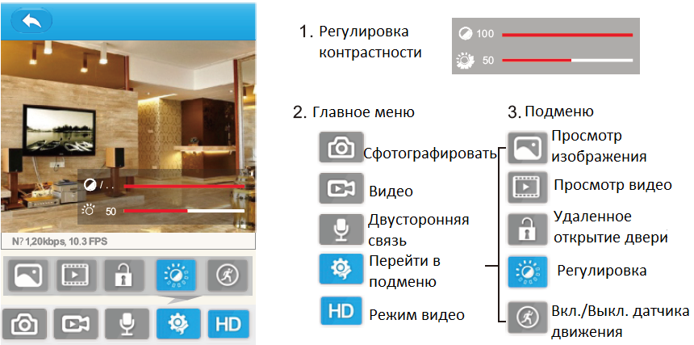

**Функции видеодомофона**

1. Режим просмотр (на примере мобильного телефона на операционной системе Android)

Откройте приложение, выберите устройство, нажмите на изображение для просмотра (как показано на рисунке 11).

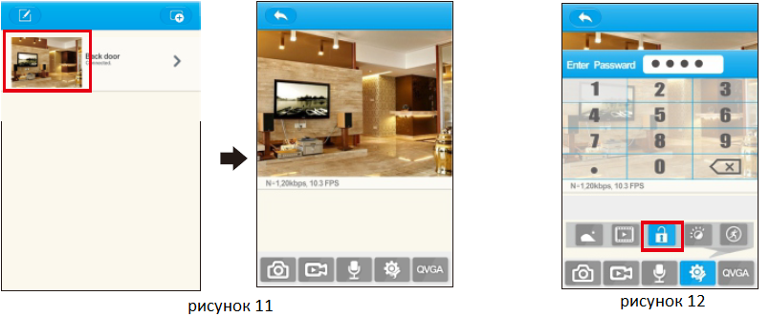

- Функция: фотосъемка/видеозапись/двусторонняя связь.

1. Удаленное открытие двери.

Нажмите на кнопку удаленного открытия двери и введите пароль (как показано на рисунке 12).

1. Фотографии

Просматривайте фотографии по дате (как показано на рисунке 13) либо случайным образом, нажав на изображение (как показано на рисунке 14).

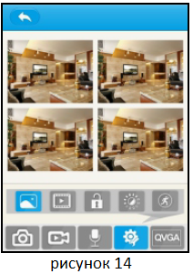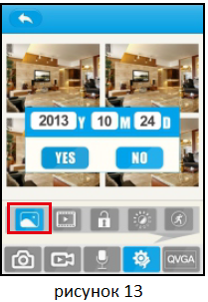

1. Просмотр видео

Просматривайте видеозаписи на смартфоне. Войдите в подменю, нажмите на кнопку видео для отображения списка видеозаписей (как показано на рисунке 15).

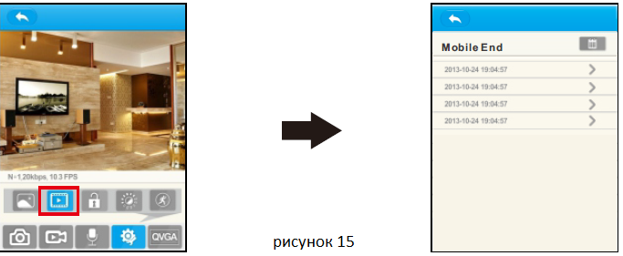

Нажмите на видеозапись на телефоне для просмотра (как показано на рисунке 16 и 17).

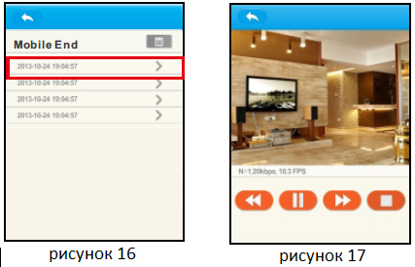

Вы также можете извлечь карту памяти из слота вызывной панели, чтобы проверить видео.

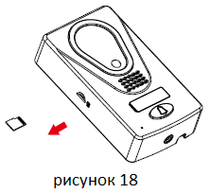

**Примечание: для установки дополнительных удаленных устройств в первый раз (Android, iOS):**

**Название сети WiFi **

**Пароль от нее **

**Схема подключения электронного замка**

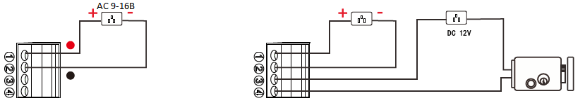

1. При подключении устройства к электросети коннекторы 1 и 2 имеют положительное и отрицательное напряжение соответственно.
2. Подключить электронный замок к электросети и в разъем на вызывной панели.



**QR коды для скачивания приложения:**

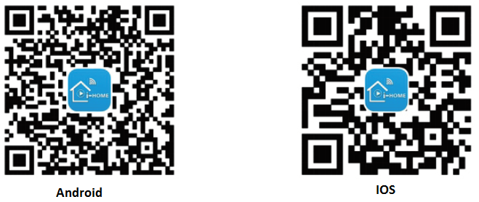

Производитель: Shenzhen KIVOS Technology Co., Ltd.

Адрес: Building 4th, No 6 industrial Park, Yulv Village, Gongming Town, Guangming new District, Shenzhen, China (Здание 4, 6-й Промышленный Парк, Новый Район Гуанмин, деревня Yulv, поселок Gongming, город Шэньчжэнь, Китай)

Тел.: +86-755-29425189